КЛЕЙКОВИНА ПШЕНИЧНАЯ
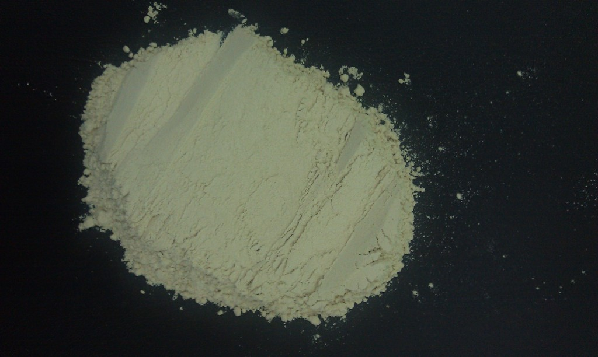
Предложение для мукомольных комбинатов, хлебопекарен, кондитерских фабрик, производителей макарон, производителей фарша. Клейковина соответствует - ГОСТ Р-53511-2009.

Есть в наличии до 60 тонн на складе в СПб, из Китая.
Минимальная партия, которую мы предлагаем — от 5 до 20 тонн.
Цена на клейковину из Китая (зольность не более 0,85%) — 62руб. за кг.

Подробности на http://kleikovina.com

Предлагаем дешевле по договору,
с доставкой в Санкт-Петербург и таможенной очисткой — 55 рублей за кг. (Оплата в рублях).
Предоплата 80% до отгрузки и 20% по коносаменту.
Минимум: 66 тонны (3 контейнера).
Максимум: 2200 тонн в месяц.
Погрузка: от 5 до 12 рабочих дней.
Доставка: от 28 до 35 раб. дней.
Бледно-желтый порошок, не кислый, без необычного запаха, без примесей.
Влажность менее 8%, Протеин (NF=6.25) более 75%,
Зольность не более 1%, Водопоглощение более 150%, Зернистость более 95%

Поможем доставить в ваш регион (за отдельную оплату).
Пшеничный белок, известный также как клейковина (пшеничный глютен) из природных белков, извлеченные из различных аминокислотных составов, содержание белка достигает 85%. Это 15 видов аминокислот, которые богаты питательными веществами (растительного белка), необходимых для человеческого организма. Сухая пшеничная клейковина традиционно используется при производстве муки и хлебобулочных изделий.

С уважением, Вартанов Сергей Сергеевич +79013013759

